Sak til nettsiden; Bygger båter og boblebad på Island

Bygger båter og boblebad på Island:
– Har vært en suksess
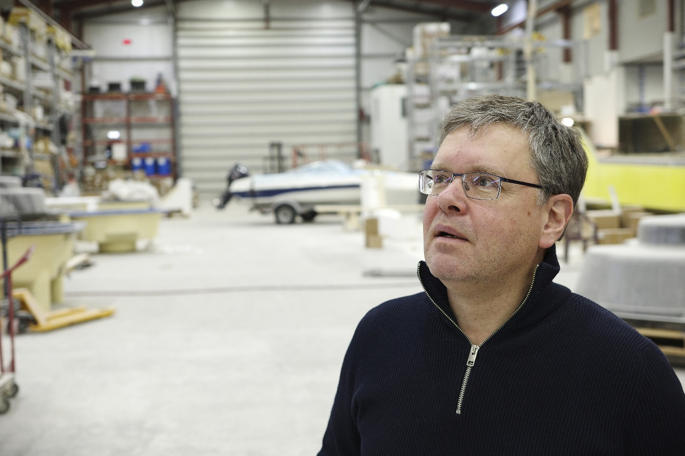
Högni Bergthorsson har sin del av æren for at Trefjars Cleopatra-båter er spredt i flere land. FOTO: Kaspar Knudsen
Kystens Næringsliv 12. januar 2026

I 30 år har Högni Bergthorsson jobbet for å sende Trefjars fartøy ut i verden. Norske kunder har vært avgjørende for veksten i det islandske selskapet.

Det blåser en iskald desember-vind utenfor Trefjars hovedkvarter i Reykjavík.
Synet som møter oss er ikke det første man forventer, hos et selskap som er kjent i flere land for sine hurtiggående fiskesjarker.
For bare i Norge har 150 redere skaffet seg en speed-sjark av merket Cleopatra fra Trefjar.
Utenfor selskapets inngangsdør står nemlig små badstuer utstilt på rekke og rad.
Vel innenfor døren blir man møtt av en salgsutstilling full av «heitur pottur», – varmtvannskar og boblebad.
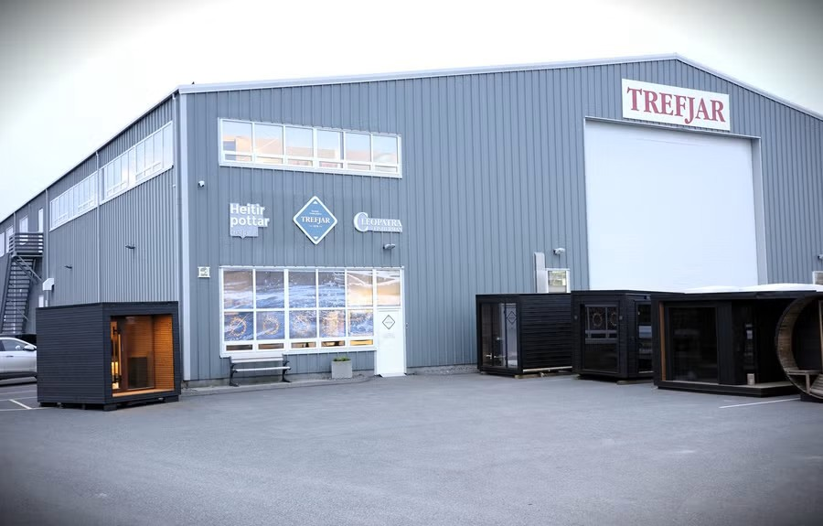
Trefjars hovedkvarter i hovedkvarter i Reykjavík.
– Egen blå lagune
Daglig leder i Trefjar, Högni Bergthorsson, forklarer:
– Heitur pottur og saunaer er en liten del av vår virksomhet. Men den er viktig opp mot privatmarkedet her på Island.
Med rik tilgang på geotermisk vann fra jordens indre er ulike varmtvannsbad en daglig rekreasjonsaktivitet for mange islendinger.
– Har du en hytte på Island er det ikke akseptert om du ikke har boblebad. Alle har sin egen blå lagune i hagen, sier Bergthorsson.
Krig og kvoter
Med 30 år bak seg i Trefjar er ikke Bergthorsson helt ukjent med å snu seg dit vinden blåser.
Han har lært at det ikke er dumt å ha flere strenger å spille på. Spesielt i disse tider.
For krig på det europeiske kontinent, og lavere fiskerikvoter i mange land, har ført til krympende inntekter for Trefjar.
Cleopatra-båtene, som siden tidlig på 2000-tallet har vært selskapets store eksportvare, selges ikke like hyppig som før.
– Det har vært mer krevende de siste par årene, medgir Bergthorsson.
– Er det en stressfaktor for dere?
– Jeg vil ikke si det slik. Vi er stabile. Jeg tror vi har en syv-åtte fiskere rundt i verden som er seriøst i tenkeboksen på å kjøpe nye og store båter av oss.
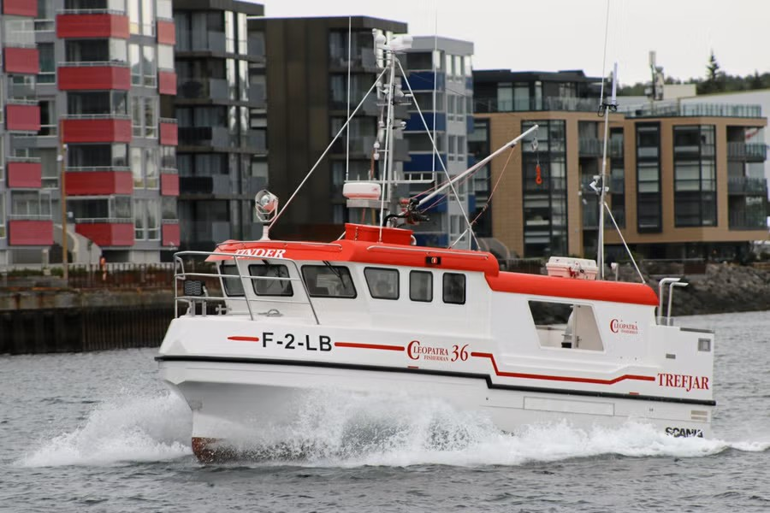
Trefjord har produsert rundt 500 Cleopatra-båter gjennom 2000-tallet. Her er båten «Tinder», som rederiet Lauritzen fisk i Kjøllefjord overtok i 2024. FOTO: Trefjar

Begynte på gulvet
Bergthorsson tar oss med inn i fabrikken, hvor Cleopatra-båtene bygges.
Den intense lukten av kjemikalier og fersk plast river i neseborene.
Det var her, som ung ingeniørstudent på 90-tallet, at Bergthorsson tok sin avsluttende eksamen.
Allerede da var selskapet kjent på Island for å bygge kystfiskebåter i plast og glassfiber.

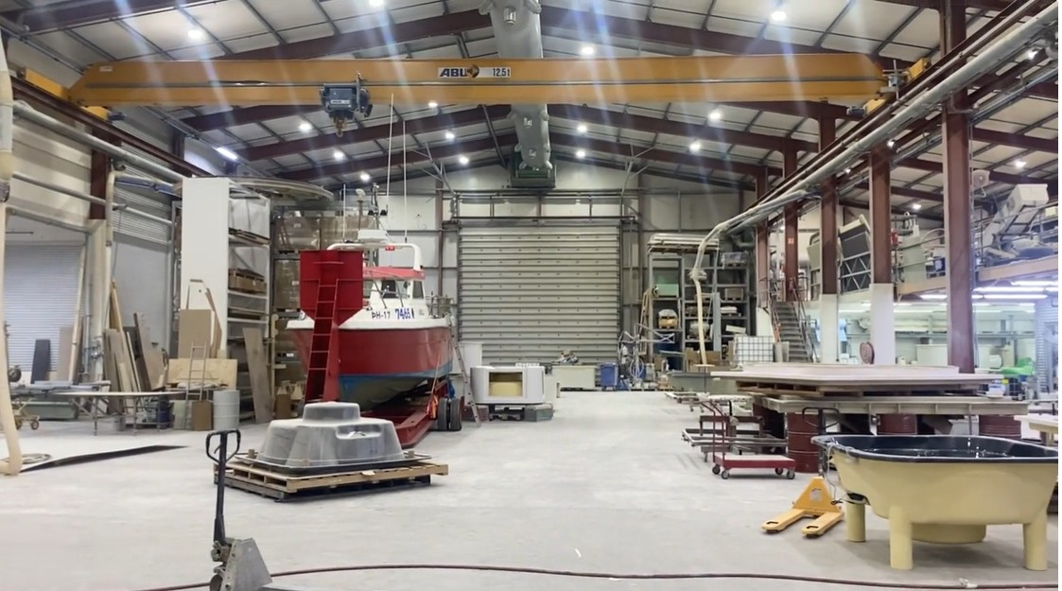
Bergthorsson ble etter hvert involvert i utviklingen av speedsjarker.
– Interessen min lå i å eksportere fiskebåtene våre til andre land. Jeg så hvilke muligheter som lå der, forteller han.
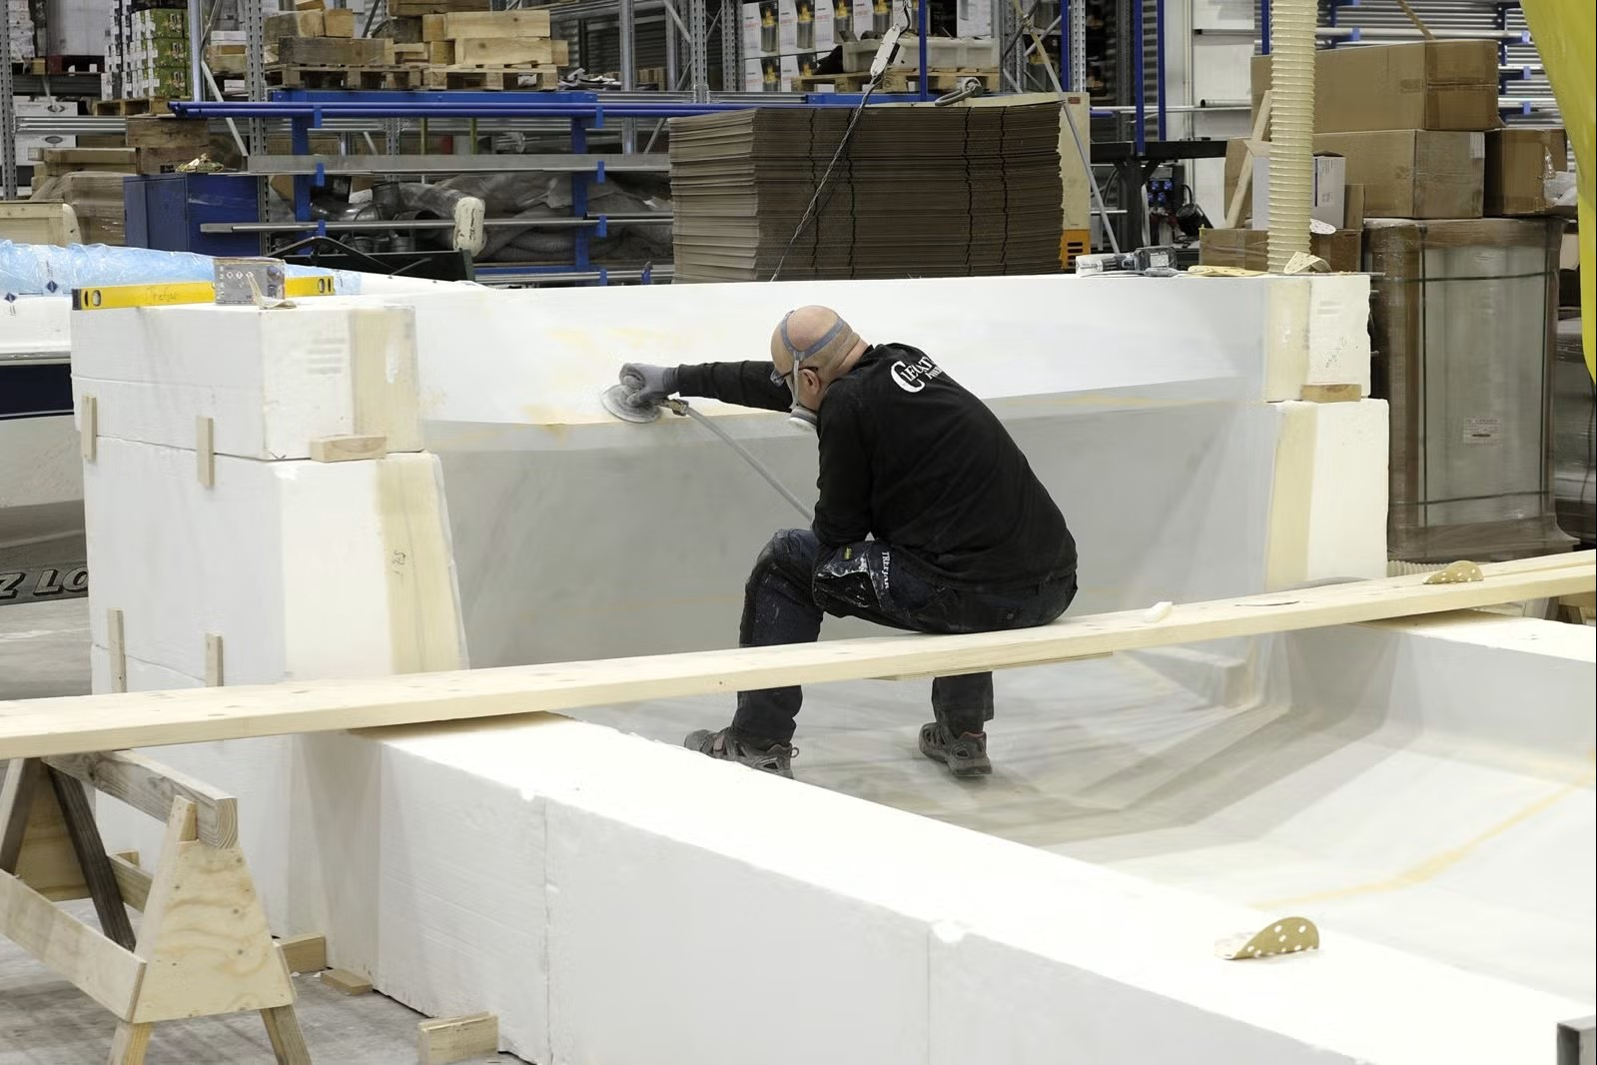
Bruktbåter
De første eksportbåtene ble solgt til skotske fiskere som drev teinefiskeri. Norge ble raskt et viktig marked.
Gjennom 2000-tallet har Trefjar levert nærmere 500 Cleopatra-båter. Rundt 150 av disse har endt opp i Norge.
– De siste 15 årene er det ingen tvil om at Norge har vært vårt viktigste eksportmarked.
Trefjar-lederen snakker flytende norsk, blant annet fordi han har hatt hyppig kontakt med sine norske kunder opp gjennom årene.
– Vi kjenner Cleopatra-båtene ut og inn, og bistår med alt som trengs, både veiledning og service. Mange kjøper båt brukt. Folk som har en Cleopatra-båt er i trygge hender.
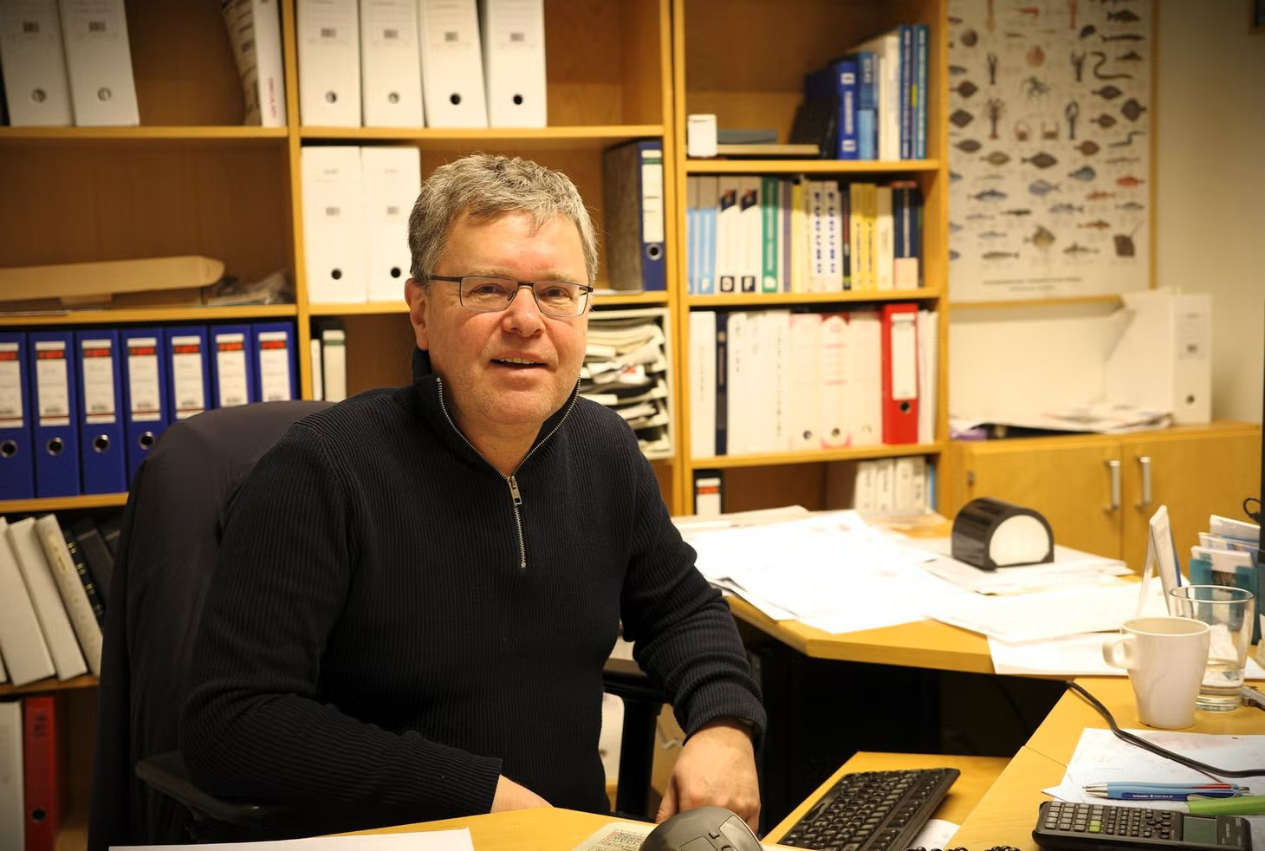
Trefjar omsetter for mellom 100 og 150 millioner norske kroner årlig, anslår Bergthorsson.
Landbasert oppdrett
I tillegg til båter, badstuer og boblebad produserer Trefjar også betydelige mengder utstyr til Islands landbaserte lakseoppdrettsnæring.
Næringen er i vekst, også med norske aktører involvert.
I Trefjars fabrikk bygges store containere i deler før de fraktes til lokasjonene og settes opp.
– Islands forutsetninger for landbasert oppdrett er spesielt gode på grunn av jordvarmen. Man får filtrert varmt sjøvann automatisk inn, forteller Bergthorsson.

Lokal kontroll
All produksjon og servicearbeid foregår på Island. Staben består av rundt 60 ansatte, for det meste polakker og islendinger.
– Vi har ikke noe kontor eller produksjon i utlandet. Det hadde vært vanskelig å ha kontroll hvis deler av driften eksempelvis foregikk i Øst-Europa.
Nylig gikk Trefjar til innkjøp av en splitter ny CNC-maskin.
– Tidligere kjøpte vi denne servicen fra utenlandske firma som eide CNC-maskin. Men nå har vi vår egen. Det reduserer kostnader når du kan lage enkeltformer og prototyper.
– Har det vært en kostbar investering?
– Ja, den kostet vel rundt 2,5 millioner norske kroner. Men det er mye billigere enn hva de pleide å koste. Vi har vært rundt å sett på disse i snart 20 år.
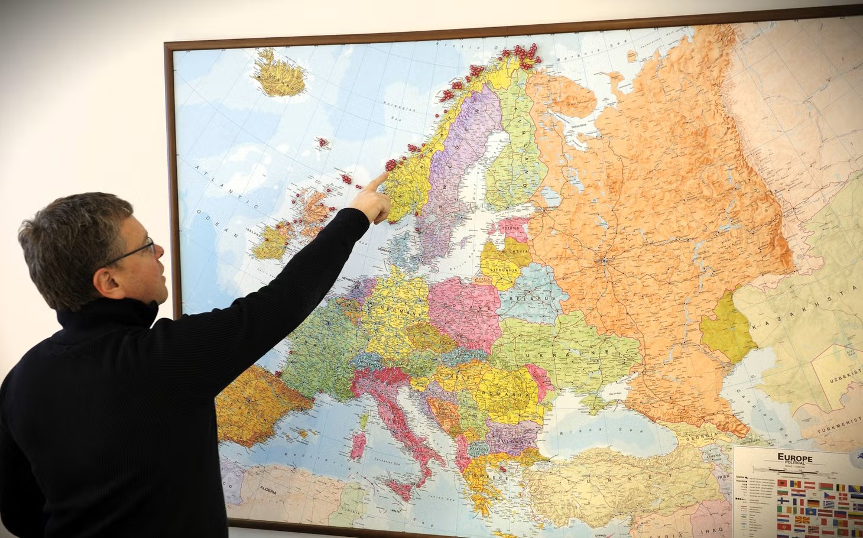 Båtsalget til Norge har vært eventyrlig for Trefjar.
Arbeidsmoral
Tilbake på kontoret viser Bergthorsson stolt fram et kart som illustrerer hvor Cleopatra-båtene har havnet.
Tross krevende tider, er det lite som tyder på stagnasjon i Trefjar.
– Eksportsatsingen vår har vært en suksess. Vi er stolte av det vi driver med her.
– Er det sant at det hersker en sterk arbeidsmoral her på Island?
– Som i Norge er det mange utlendinger som kommer hit for å arbeide. Det er ikke så mange islendinger å velge i. I gjennomsnitt vil jeg si at islendingene er stolte og liker å jobbe. At det er innebygget i folk.
Bergthorsson tar en tenkepause.
– Jeg håper også at de nye generasjonene tenker slik. Man merker i hele verden at folk tenker litt mindre som på den gamle måten. At samfunnet har blitt mer individualistisk, avslutter Trefjar-sjefen.

